Artículos científicos
Mejora de las clases virtuales en entornos de Educación Superior
Improvement of virtual classes in Higher Education environments

Nefer Amisaday Torres Hernández
Universidad Juárez Autónoma de Tabasco, México
nefer8996@gmail.com
https://orcid.org/0000-0003-0829-4667

Doris Laury Beatriz Dzib Moo
Universidad Juárez Autónoma de Tabasco, México
dorisdzib@hotmail.com
https://orcid.org/0000-0002-6559-0879

Resumen
El presente estudio es el resultado de un proceso de Investigación Acción Participativa (IAP) en una Institución de Educación Superior de México, el cual tuvo como objetivo diseñar rutas de acción que lograran la mejora de las clases virtuales en el periodo de la pandemia por COVD-19. La metodología del trabajo sigue las pautas del Modelo de Investigación-Acción de Lewin de 1946 con una perspectiva actual que se adapta a los nuevos escenarios educativos digitales. Los participantes de este estudio se dividieron en dos grupos: docentes y alumnos universitarios; la Institución de Educación Superior en donde se llevó a cabo la IAP es de carácter privado, y se escogieron a 4 profesores de licenciatura y a dos grupos de estudiantes de cada uno conformando así la unidad de análisis de la investigación. Por un lado, se les aplicaron instrumentos de recogida de datos a los 4 docentes y por otro lado, a todos los alumnos de sus dos grupos respectivamente. Como resultado de la evaluación final del proceso se observó una mejoría de más del 70% en las condiciones de las clases virtuales según los estudiantes y manejo de nuevas herramientas que facilitaron la adquisición de los aprendizajes.
Palabras clave: Herramientas tecnológicas, plataformas educativas, educación superior, Investigación-Acción Participativa.

Abstract
This study is the result of a Participatory Action Research (IAP) process in a Higher Education Institution in Mexico, which aimed to design action routes that would improve virtual classes in the period of the COVD-19 pandemic. The methodology of the work follows the guidelines of Lewin's 1946 Action Research Model with a current perspective that adapts to new digital educational scenarios. The participants of this study were divided into two groups: teachers and university students; the Higher Education Institution where the IAP was carried out is private, and 4 undergraduate professors and two groups of students from each one were chosen, thus forming the research analysis unit. On the one hand, data collection instruments were applied to the 4 teachers and on the other hand, to all the students of their two groups respectively. As a result of the final evaluation of the process, an improvement of more than 70% was observed in the conditions of the virtual classes according to the students and management of new tools that facilitated the acquisition of learning.
Keywords: Technological tools, educational platforms, higher education, Participatory Action Research.
Fecha Recepción: Diciembre 2022 Fecha Aceptación: Julio 2022

Introducción
La educación media superior en México constituye un bloque importante de la formación escolar a nivel normativo según el sistema educativo actual, el cual desde hace un par de años se ha visto afectado por la pandemia del COVID- 19.
El bachillerato, también llamado educación media superior, es el nivel es donde la mayoría de los individuos decide ver terminada su trayectoria escolar o continuar con una formación universitaria en un futuro, por lo tanto al ser la educación media la antesala a la educación superior, dota de herramientas cognitivas al alumno que le serán de utilidad inmediata para su próxima etapa formativa.
Uno de los elementos para lograr lo anterior, va ligado a la adquisición de herramientas tecnológicas por parte de los jóvenes estudiantes, y su aprendizaje al uso correcto de las mismas. Estos recursos son utilizados día con día en un mundo por los denominados nativos digitales, estos individuos tienen que estar en constante aprendizaje sobre las diferentes aplicaciones, ya sea de ocio o de formación educativa y es parte de la temática del presente estudio.
Esta investigación se centró en la estrategia educativa que implicó el uso de la plataforma Edmodo en el periodo en que se implementaron las clases virtuales ante la emergencia sanitaria por COVID-19 y como su esta herramienta digital generó un avance en la evaluación formativa de los estudiantes de bachillerato, siendo utilizada en un sentido de practicidad por los docentes.

Nativos digitales e inmigrantes digitales
Al hablar de estos términos, para esclarecer esta investigación, se muestran sus respectivas definiciones para entender, cuales son las características que componen a las poblaciones jóvenes, como es el caso de este estudio serían los estudiantes de bachillerato, con el uso de la tecnología, ya que comprenden una edad específica, ciertos comportamientos, actitudes y aptitudes, Felipe García, Romo, & Benito , (2007) expresan que :
“Nativos digitales” es el término que describe a los estudiantes, menores de 30 años, que han crecido con la tecnología y, por lo tanto, tienen una habilidad innata en el lenguaje y en el entorno digital. Las herramientas tecnológicas ocupan un lugar central en sus vidas y dependen de ellas para todo tipo de cuestiones cotidianas como estudiar, relacionarse, comprar, informarse o divertirse. (p.3).
Por otra parte, se define a la población de inmigrates digitales; que en el ejemplo de esta investigación se referiría a los profesores que normalmente tienen una edad superior a los 30 años, quienes tienen la necesidad de adentrarse al uso de las tecnologias de la informacion, pero sin tanto entusiamo asi como lo expresa Marc, (2001):
Sin embargo, los Inmigrantes Digitales suelen tener muy poco aprecio por estas nuevas habilidades que los Nativos han adquirido y perfeccionado a través de años de interacción y práctica. Estas habilidades son casi totalmente extrañas a los Inmigrantes, que a su vez aprendieron -y así eligen enseñar- lentamente, paso a paso, una cosa cada vez, de forma individual, y sobre todo, en serio [...] (p3)
Conceptualizando a estos dos grupos importantes en la investigación, alumnos y docentes, se pudieron definir estrategias enfocadas a las características que cada uno tiene, según su aproximidad y aceptación por la tecnología. Cabe mencionar, que de parte de los docentes, que fueron considerados inmigrantes digitales existió para la presente intervención un a buena disposición al uso y adopción de las herramienta, aunque como los concceptos anteriores lo señalan, los estudiantes son los tenían mayor cercanía a las cuestiones tecnológicas, por lo anterior, la primer capacitación que se explica más adelante, se dirigió en un primer lugar a los profesores, al ser considerados inmigrantes digitales.

Método
Esta investigación siguió los parámetros de la Investigación Acción Participativa (en adelante IAP); en pro de esta metodología, Colmenares E., (2012) escribió:
La IAP constituye una opción metodológica de mucha riqueza, ya que, por una parte, permite la expansión del conocimiento, y por la otra, genera respuestas concretas a problemáticas que se plantean los investigadores y coinvestigadores cuando deciden abordar una interrogante, temática de interés o situación problemática y desean aportar alguna alternativa de cambio o transformación. (p. 103-104)
Se eligió dicha metodología, ya que su naturaleza permite no solo la indagación del problema, sino la transformación del entorno. Greenwood, (2000) afirma en su artículo que “La investigación-acción se compromete abiertamente con el cambio social democratizante, y su éxito o fracaso se juzga según el grado en que las acciones diseñadas en el proceso producen tal cambio.” (p.33), es por ello su plasticidad en la investigación, ya que arroja como resultado acciones benéficas que permiten que el lugar de estudio muestre una mejoría al final de todo el estudio, que pueda ser medible.
[...] podemos afirmar que las bases de la IAP se sostienen desde la manifestación de sus protagonistas, de profundizar en su práctica cotidiana, a partir de sus creencias y planteamientos críticos, lo que les permite generar una transformación en lo personal y en lo social. (Melero Aguilar, 2012, pp. 352-353)
Son los actores principales del problema, quienes en primer instancia debieron trabajar junto con el investigador en la transformación de la realidad que impedia el progreso de la comunidad en que se llevó a cabo la IAP. Múltiples estudios enfocados en la intervención del contexto en distintas disciplinas fueron antecedentes para optar por la IAP en la tranformación del espacio de este estudio, como por ejemplo, las investigaciones de Ahumada, Mariela Antón, & Verónica Peccinetti, (2012), Delgado Hito, et al., (2001) y Molina Olavarria, (2015) quienes aplicaron la IAP como una herramienta para los diferentes campos del saber al que pertenecen. En pocas palabras, la IAP es una metodología que además de identificar el problema y sus componentes, generó líneas de acción que permitieron una solución o mejora continua sobre dicha situación.
Empero, cada intervención- acción es distinta y se rige por el modelo que más se adecue a las necesidades del investigador y la población del lugar. El modelo de Lewin es uno de los más conocidos, considerando a Lewin como uno de los pioneros al proponerlo, y es el que fue tomado para realizar este trabajo investigativo, este modelo se estructura de la siguiente manera:

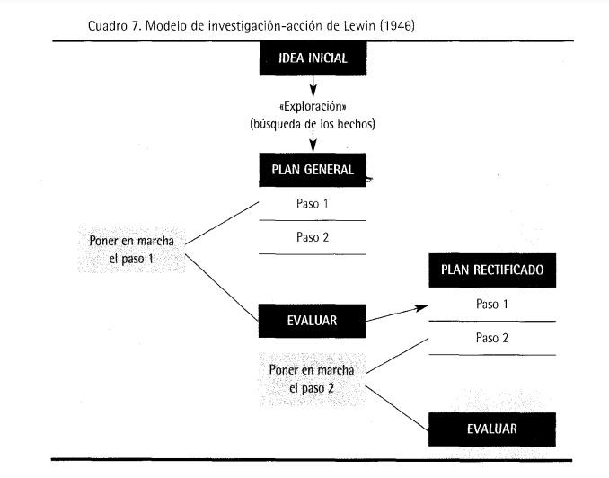
Figura 1. Modelo de investigación-acción de Lewin (1946)

FUENTE: Latorre, Antonio (2005) La investigación-acción. Conocer y cambiar la práctica educativa, pág. 34
Este es un modelo que parte desde una idea inicial sobre la que se diseña un plan; se estudia el plan y sus alcances; y con ello se lleva a cabo cada paso rectificando la eficacia del mismo; es un modelo que permite la evaluación no solo del resultado final, sino de cada uno de los pasos que se va dando en la intervención.

Unidad de análisis
Los participantes de este estudio se dividen en dos grupos: docentes y alumnos universitarios.
La Institución de Educación Superior (en adelante IES) en donde se llevó a cabo la IAP es de carácter privado, y se escogieron a 4 profesores de licenciatura y a dos grupos de estudiantes de cada uno de los docentes. Por un lado, los investigadores instrumentos de recogida de datos a los 4 docentes y por otro lado, a todos los alumnos de sus dos grupos respectivamente. La distribución de lo anterior se muestra en la siguiente tabla:

Tabla 1. Distribución de participantes en la investigación
Primer grupo de participantes (docentes) | Segundo grupo de participantes (número de alumnos en cada grupo)
Profesor 1 | Grupo 1 (39)  Grupo 2 (35)
Profesor 2 | Grupo 1 (32)  Grupo 2 (35)
Profesor 3 | Grupo 1 (34)  Grupo 2 (35)
Profesor 4 | Grupo 1 (32)  Grupo 2 (35)
Fuente: Elaboración propia
Por lo tanto, el total de participantes son los siguientes:
- 4 profesores
- 277 alumnos

Resultados
Idea Inicial. Diagnóstico
La fase inicial de la intervención, fue primero identificar una problemática real en el entorno, para esto, los investigadores desarrollaron la técnica del árbol de problemas, para conocer si el contexto se encontraba en una situación que requiriera una intervención, siguiendo el modelo de la figura 1, este momento de la investigación se centró en la fase de IDEA INICIAL “exploración, búsqueda de los hechos”, según el modelo de esta investigación (veáse Tabla 1).
La técnica del árbol del problema, permite analizar los elementos principales de un problema y así tener un panorama holístico de la situación que permita establecer un plan de acción. En la estructura de este “árbol” se identican las causas, problema central y consecuencias que están afectando al lugar específico. Hernández-Hernández & Garnica-González, (2015) explican que “En similitud a un árbol, el problema principal representa el tronco, las raíces son las causas y las ramas los efectos, reflejando una interrelación entre todo el elemento.” (p.40) asi mismo, Escamilla Taboada, Garnica González, & Arroyo Barranco, (2010) resaltan su importancia, planteando que “El Árbol de Problemas le ayuda a analizar las causas y efectos de un primer y segundo niveles en un problema central” (p.333)
Para identificar la situación que se necesitaba abarcar, a través de entrevistas cortas a los estudiantes y profesores los investigadores obtuvieron el diagnóstico representado en la técnica del árbol del problema, además de un sondeo informal con administrativos de la institución. En esta fase del estudio, se pudieron identificar los isguientes elementos de lo antes dicho:

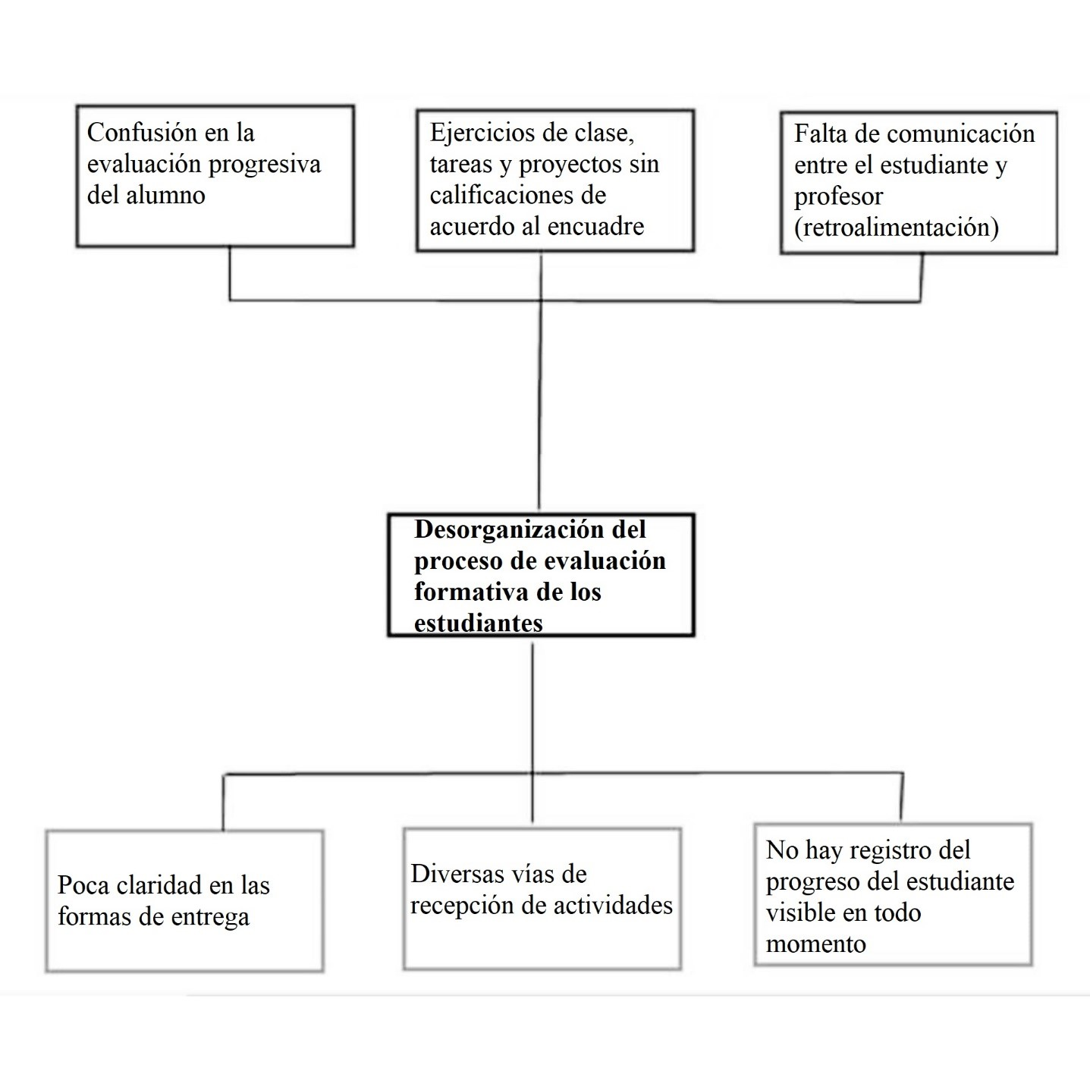
Figura 2. Diagnóstico del problema con la técnica del árbol del problema

FUENTE: Elaboración propia, siguiendo el modelo del árbol de problema. Las raíces (causas), tronco central (problema inicial) y ramas (efectos).
En este caso, se identificó como problema central que existía una desorganización del proceso de evaluación formativa de los estudiantes de idiomas, esto durante las clases en línea que empezaron a implementarse de manera formal a raíz de la pandemia. Las causas que se expresaron es que no había claridad en la forma en que las actividades debía entregarse, según los criterios ya que era más difícil estando en entornos virtuales que los estudiantes clarificaran sus dudas con respecto a los lineamientos que el docente deseaba; además como otra causa importante y relacionada a lo anterior, se identificó que los estudiantes entregaban los ejercicios por medios como correo, whatsapp, messenger y algunas veces Google Drive, por lo tanto era más díficil para los profesores tener un registro actualizado de cada estudiante y su progreso porque tenian las actividades en distintas plataformas según las posibilidades de cada uno; y por lo tanto no existia un registro progresivo del estudiante en la materia que pudiera consultarse de forma sencilla y ordenada.
Derivado de lo anterior, se explican los efectos que se suscitaron, teniendo como el primero la confusión en la evaluación progresiva del estudiante. Otra situación fue que como los estudiantes entregaban algunas actividades en whatsapp, otras por correo, algunas por messenger, etc. a veces los profesores entre tantos estudiantes y actividades no sabian cuáles eran evaluadas con los puntajes de actividades realizadas en clases, tareas o proyectos; ya que algunos alumnos a veces no especififcaban que tipo de ejercicio era o el título de éste. Asi mismo, al no ser claros los estudiantes en ello, tampoco podían siempre recordar las instrucciones y al tener muchas vías de comunicación con los profesores podían escribirles pero no siempre obtenían respuestas, ya sea porque era fuera del horario laboral o porque los docentes se saturaban de otras ocupaciones académicas, por lo tanto, no había una comunicación referente al esclarecimiento de las dudas antes de la entrega final o una retoralimentación individual del desempeño de cada ejercicio de cada estudiante.
Plan General. Paso 1
Continuando con los elementos de la metodología de Lewin, se procedió a poner en marcha el paso 1; este consistió en la implementación de la plataforma educativa Edmodo, cada uno de los 4 profesores participantes recibió una capacitación que constó de 5 sesiones durante dos semanas, en la cual se familiarizaran con el uso de dicha herramienta tecnológica para poder aplicarla en sus clases de licencitura con los alumnos de idiomas. Edmodo es una plataforma que permite crear aulas virtuales mediante la organización de las actividades para profesores, y estudiantes, se puede tener un control de cada elemento y estar conectados con la supervisión de las organizaciones educativas y el acompañamiento de padres de familia, es gratuita y de uso simple, por eso está al alcance de personas adultas que prefieran manejar herramientas simples.
Edmodo es una red de educación global que ayuda a conectar a todos los estudiantes con las personas y los recursos necesarios para alcanzar su máximo potencial. (Edmodo, 2020).
Díaz Pinzón, (2017) en su investigación acerca del uso de las tecnologías para la mejora del aprendizaje, aplicó un instrumento en el cuál observó percepciones favorables por parte de los esutidantes hacia la plataforma, conluyendo que “Se evaluó la aceptación de Edmodo, observando un gran beneplácito de la plataforma por parte de los estudiantes de grado 1106 de la institución educativa General Santander.” (p.16).
Entonces cada profesor en sus asignaturas respectivas a utilizar la plataforma de Edmodo, en sus asignatura dentro de la plataforma ellos pudieron ingresar el usuario de cada uno de sus alumnos, y establecieron esa plataforma como el único método de de asignación y recepción de actividades; cada actividad era creada por el docente en el aula virtual y tenía la fecha límite de entrega programada, los estudiantes podían subir el ejercicio de cualquier tipo (actividad en clase, tarea o proyecto) sin confundirse porque la nomenclatura que cada profesor ponía era general y así se evitarían las confusiones al momento de entrega. Asi mismo, como el alumno debía subir el ejercicio en la actividad correspondiente, el profesor ahí mismo podía asignarle la calificación del 1 al 10 y que quedara guardada en la plataforma en el momento, asi como podia escribir en cada tarea un comentario al respecto o solicitar corrección con las opciones del sistema.

Evaluación del Paso 1
Después de empezar a utilizar edmodo en las clases virtuales, y habiendo dejado un lapso de tiempo de dos semanas de dicha práctica en las asignaturas de esta investigación, se procedió a evaluar el uso de edmodo durante las sesiones. Para ello, se aplicó a todos los estudiantes, es decir a los 277 alumnos y a los 4 profesores una encuesta estructurada que arrojó los siguientes resultados cuantitativos según las afirmaciones del instrumento:
- Docentes
90% Satisfacción al usar la plataforma
95% Sencillez del uso y organización de ejercicios
75% Comunicación y corrección de trabajos a los estudiantes
80% Optimizador de tiempo al calificar
94% Claridad en el uso de la plataforma
- Alumnos
80% Satisfacción al usar la plataforma
70% Sencillez del uso y organización de ejercicios
79% Comunicación y corrección de trabajos a los estudiantes
90% Optimizador de tiempo al entregar
67% Claridad en el uso de la plataforma
Después de la obtención de dichos resultados, se observó que las calificaciones de los docentes eran más positivas en comparación con las valoraciones que los estudiantes le dieron a la plataforma; de este modo, se concluyó que los docentes habían valorado mejor el uso de la plataforma edmodo, ya que a ellos sí se les había dado una capacitación sobre su uso y por eso la claridad y el manejo era mayor desde su perspectiva que desde los estudiantes. Por lo tanto, siguiendo el modelo de esta investigación el paso 1 debía rectificarse, en este caso, lo que había que corregir era darle también la capacitación a los alumnos sobre el programa a implementar en las aulas.

Plan Rectificado. Paso 1
Tras la evaluación del primer paso, y las correcciones correspondiente a su evaluación; se implementó el Paso 1 rectificado, según el modelo de Lewin (veáse figura 1). El consistió en lo siguiente; que los 4 profesores participantes en la IAP utilizarán la plataforma educativa Edmodo para la recepción, revisión y evaluación de las actividades en clase, ejercicios en casa y tareas. Además de la capacitación que se le impartió a los docentes para conocer el correcto uso de la plataforma que constó de 5 sesiones durante dos semanas, en este paso rectificado también se incluyó una clase-taller de 2 horas para los 8 grupos participantes; y de esta forma fuera para el alumnado más fácil el uso de la plataforma y así hubiera claridad en como funciona de ambos lados, docentes y alumnos.

Plan Rectificado. Paso 2
Cuando el paso 1 ya se llevó a cabo de forma consciente y tomando en cuenta las áreas de oportunidad de la primera evaluación, se procedió al paso 2; en este caso, ya la plataforma Edmodo estaba siendo utilizada por docentes y alumnos, teniendo resultados mayormente favorables de ambas partes y generando cambios en la organización de la recepción, corrección, evaluación y retroalimentación de las actividades de las asignaturas. Fue entonces, cuando a los profesores se les dio la instrucción de realizar un SEGUIMIENTO ACADÉMICO en Excel, a través de la creación de una base de datos.
En este caso, los investigadores proporcionaron las herramientas teóricas y estructurales a los profesores para homogeneizar toda la información obtenida en la plataforma Edmodo en una base de datos que pudiera arrojar el proceso de una evaluación formativa. Es decir, edmodo, sirvió en el primer paso para organizar la entrega y la clasificación de información, así como para que los alumnos pudieran consultar en cada asignación su status, pero los docentes necesitaban concentrar toda la información por alumno en un formato que se pudiera actualizar en cada sesión y así consultar fácilmente el avance y retroceso de cada alumno.
Lo anterior, reitera la importancia de los formatos educativos para lograr eficacia en las evaluaciones, y en este caso, permitía visualizar la evaluación formativa de cada maestro en su clase, este tipo de evaluación toma en cuenta cada una de las actividades que el estudiante realiza y los logros que alcanza día con día, es progresiva, no se da en un último momento, sino ocurre durante todo el periodo lectivo. Talanquer, (2015) y Allal, (1980) mencionan la importancia que tiene la evaluación formativa en el desarrollo y mejora del estudiante, ya que permite no solo el acompañamiento del docente sino su adaptación al progreso de los mismos.
Por consiguiente los docentes, realizaron su base de datos en Excel, la cual fungió como un archivo de seguimiento del progreso académico de cada alumno con base en la entrega de actividades y las observaciones de corrección y mejora que cada uno tuvo, gracias a la simplificación de la plataforma Edmodo.

Evaluación del Paso 2
Cómo última fase de la metodología de Lewin, en la presente IAP, los investigadores evaluaron el paso 1 y 2 del proceso de intervención, tomando en cuenta que ya se habían corregido y establecido, según la metodología elegida, las siguientes acciones descritas en los pasos anteriores:
- Capacitación para alumnos y profesores sobre las funciones básicas de la plataforma Edmodo
- Uso en clases de la plataforma Edmodo para la recepción, revisión, análisis y retroalimentación de actividades referentes a la asignatura.
- Registro en una base de datos creada en Excel sobre la entrega, corrección y observaciones del progreso de los estudiantes (evaluación formativa) por parte de los docentes.
Así, los investigadores procedieron a aplicar un instrumento cuantitativo a docentes y estudiantes (veáse tabla 1) para conocer la valoración que daban a la IAP en el contexto de las clases virtuales. Los resultados obtenidos fueron los siguientes:

Figura 3. Valoración de los estudiantes hacia la mejora de las clases virtuales
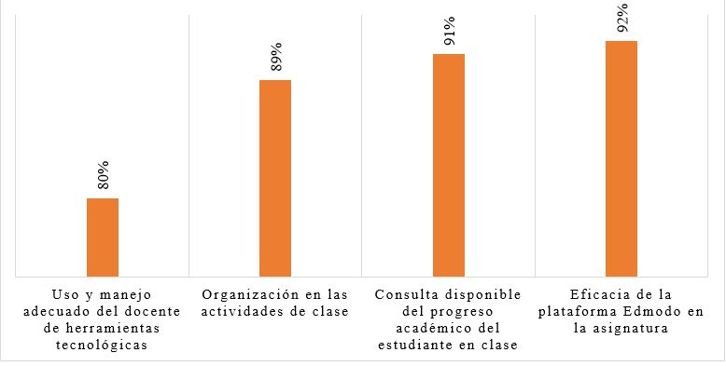

FUENTE: Elaboración propia
De acuerdo a las valoraciones de los estudiantes, la media que se obtuvo fue de 88%, logrando así, una calificación alta y que muestra la mejoría que ellos notaron en sus clases a partir del uso de la plataforma Edmodo y la base de datos de Excel operada por sus profesores.

Figura 4. Valoración de los docentes hacia la mejora de las clases virtuales
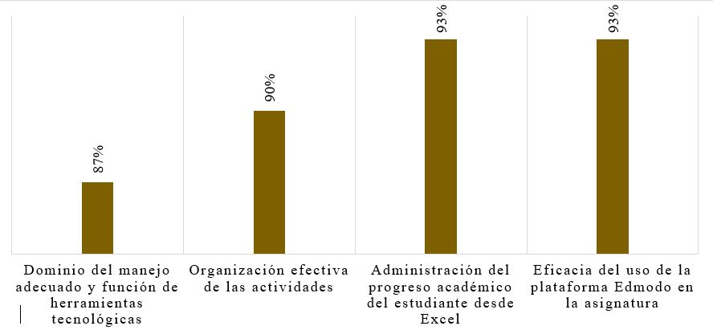

FUENTE: Elaboración propia
Los docentes calificaron la mejora de las clases virtuales con una media de 90.75% siendo un puntaje alto, quedando a menos de 11% de la valoración más alta. En este caso, los docentes calificaron con 2.75% más a la mejora de las clases virtuales, esto puede ser debido a que la eficacia de la organización de los datos y las entregas de tareas impactan agilizando directamente las tareas que ellos llevaban a cabo como docentes.

Discusión
El uso de la pedagógia en el proceso educativo es adherible a cada ejercicio por parte del profesor, no obstante las estrategias han ido evolucionando a través de los años, según el contexto y las necesidades de las nuevas sociedades.
Padilla-Beltrán, Vega-Rojas, & Rincón-Caballero, (2014) en su investigación, resaltan el rol del profesor universitario apropiandose del uso de las Tecnologías de la Información y Comunicación (en adelante, TIC); planteando que:
El auge de la modalidad a distancia, virtual y semipresencial, producto del impacto de las Tecnologías de la Información y la Comunicación [TIC] en la educación superior, ha traído diversas formas de aprendizaje a través de un modelo pedagógico centrado en la flexibilidad. (p.273).
No obstante, este estudio muestra que no solo se pueden adaptar las TIC desde la educación superior, sino que al contar con estudiantes considerados por diversos autores como nativos digitales, como se explica en la introducción, los docentes pueden iniciar desde niveles más tempranos a utilizar dichas herramientas en su labor pedagógica.
De manera similar a la idea de la IAP, Zenteno Ancira & Mortera Gutiérrez, (2011), en la revisión literaria que hace sobre la utilización de la tecnología en los entornos de la educación media superior, argumenta lo siguiente:
[...] los estudios revisados identifican mejoras directas e indirectas en los logros de los estudiantes de nivel bachillerato; algunos coinciden en la importancia de la cultura escolar y los maestros para la integración de las TIC al proceso de enseñanza-aprendizaje en la educación media superior. (p.18)
Es importante la revisión de estudios como el anterior, para tener una idea clara del impacto que la tecnología tiene en distintos niveles educativos, como el bachillerato.
En esta investigación, el uso de una plataforma que ya existía, pero que no eran tan usada pasa a la IAP que demuestra la optimización de recursos como el tiempo, a través de la adopción de programas como Edmodo, y deja la puerta abierta al uso de otros formatos como Moodle o Google Classroom, teniendo como precedentes estudios que han implementado alguna de esas herramientas en el nivel medio superior, siendo llevados a cabo por investigadores como Vidrio Talavera, Gómez Zermeño, & Zambrano Izquierdo, (2015), en el caso de Moodle, y, Navarrete Cueto & Flores Peña, (2021), en el caso de Google Classroom.

Conclusión
El presente estudio ha permitido observar como en conjunto trabajan los nativos digitales con los inmigrantes digitales, en ambientes totalmente virtuales desde el sistema de la educación media superior en nuesto país.
Otro aspecto a destacar, es como la constante aparición de herramientas tecnológicas al mismo tiempo demanda una constante actualización para poder ejecutar dichas herramientas en su totalidad; y que éstas sirven de estrategias pedagógicas que permiten enfrentar retos en la educacion, dar soluciones a problemáticas presentes y optimizar el aprendizaje de los alumnos en el nivel bachillerato perfilandolos para la educación superior.
Por otra parte, este ejercicio de IAP pone en evidencia la efectividad de modelos como el de Lewin, utilizado en esta investigación, siendo adaptable a través de los años para poder afrontar circunstancias diversas en el ambito educativo; y tomando en cuenta nuevos términos como el de nativos e inmigrantes digitales.

Futuras líneas de investigación
La relevancia de una IAP es de carácter regional, ya que puede ser la pauta a que contextos similares al lugar en donde se llevó a cabo, puedan según sus condiciones implementar acciones relacionadas a casos de éxito. Las clases virtuales son un escenario que aunque ya existía desde hace algunos años, con la pandemia del COVID-19 han cobrado auge en la investigación educativa actual, no solo es importante explicar lo que sucede en torno a la importancia de las TIC sino proponer cambios reales y adaptables a aulas, las futuras líneas de investigación a las que se puede extender esta investigación son las siguientes:
- Creación de métodos inéditos para clases en línea
- Pedagogía en la enseñanza híbrida pospandemia
- Estrategias de la enseñanza en idiomas en ambientes virtuales
- Capacitación docente para la innovación formativa
Con el fin de darle seguimiento a la presente IAP no se descarta tomar una línea de investigación afin que permita mejorar las prácticas presentadas en el presente documento.

Referencias
Ahumada, M., Mariela Antón, B., & Verónica Peccinetti, M. (2012). El desarrollo de la Investigación Acción Participativa en Psicología. Enfoques, vol.24 no.2.
Allal, L. (1980). Educational evaluation strategies: Psychopedagogic perspectives and modes of application. Journal for the Study of Education and Development, 3:11, 4-22, DOI: 10.1080/02103702.1980.10821803.
Colmenares E., A. (2012). Investigación-acción participativa: una metodología integradora del conocimiento y la acción. Voces y Silencios: Revista Latinoamericana de Educación, Vol. 3, No. 1, 102-115 ISSN: 2215-8421.
Delgado Hito, P., Sola Prado, A., Mirabete Rodríguez, I., Torrents Ros, R., Blasco Alfonso, M., Barrero Pedraza, M., . . . Quinteiro Canedo, M. (2001). Modificación de la práctica enfermera a través de la reflexión: una investigación-acción participativa. Enfermería Intensiva, pp. 110-126.
Díaz Pinzón, J. (2017). Edmodo como Herramienta Virtual de Aprendizaje. INNOVA Research Journal 2017, Vol 2, No. 10, 9-16. ISSN 2477-9024.
Edmodo. (30 de 07 de 2020). Edmodo. Obtenido de https://go.edmodo.com/teachers/
Escamilla Taboada, N., Garnica González, J., & Arroyo Barranco, C. (2010). Capítulo 15. Construcción de un árbol de problemas para el desarrollo de nuevo productos. PUBLICIA.
Felipe García, J., Romo, J., & Benito , M. (2007). Nativos digitales y modelos de aprendizaje. 2-11.
GREENWOOD, D. (2000). De la observación a la investigación-acción partipativa: una visión crítica de las prácticas antropológicas. Revista de Antropología Social, 9: 27-49 ISSN: 1132-558X.
Hernández-Hernández, N., & Garnica-González, J. (2015). Árbol de Problemas del Análisis al Diseño y Desarrollo de Productos. Conciencia Tecnológica, pp. 38-46 núm. 50.
Latorre, A. (2005). La investigación-acción. Conocer y cambiar la práctica educativa. Barcelona: ISBN 10: 84-7827-292-5 ISBN 13: 978-84-7827-292-1.
Marc, P. (2001). Nativos Digitales, Inmigrantes Digitales . On the Horizon, 1-7.
MELERO AGUILAR, N. (2012). EL PARADIGMA CRÍTICO Y LOS APORTES DE LA INVESTIGACION ACCIÓN PARTICIPATIVA EN LATRANSFORMACIÓN DE LA REALIDAD SOCIAL: UN ANÁLISIS DESDE LAS CIENCIAS SOCIALES. Cuestiones Pedagógicas, pp. 339-355 .
MOLINA OLAVARRIA, Y. (2015). Necesidades educativas especiales, elementos para una propuesta de inclusión educativa a través de la investigación acción participativa. El caso de la Escuela México . Estud. pedagóg, vol.41 no.especial Valdivia.
Navarrete Cueto, C., & Flores Peña, M. (2021). Retos de la educación a distancia para las instituciones de Educación Media Superior Tecnológica en tiempos de COVID-19. Dilemas contemporáneos: educación, política y valores.
Padilla-Beltrán, J., Vega-Rojas, P., & Rincón-Caballero, D. (2014). Tendencias y dificultades para el uso de las TIC en educación superior. Entramado, Vol. 10 No.1, pp. 272-295.
Talanquer, V. (2015). La importancia de la evaluación formativa. Educación Química, pp. 177-179.
Vidrio Talavera, P., Gómez Zermeño, M., & Zambrano Izquierdo, D. (2015). Valoración didáctica del uso de Moodle en la educación media superior. Apertura: Revista de Innovación Educativa, ISSN-e 2007-1094, ISSN 1665-6180, Vol. 7, Nº. 1, págs. 128-141.
Zenteno Ancira, A., & Mortera Gutiérrez, F. (2011). Integración y apropiación de las TIC en los profesores y los alumnos de educación media superior. Apertura, ISSN: 1665-6180 vol. 3, núm. 1.

